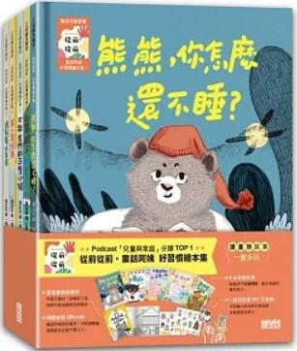
新 书 推 荐
類 別: 童書
中文書名：《從前從前‧童話阿姨好習慣繪本集1-5》
Cong Qian Cong Qian. Tong Hua A Yi Hao Xi Guan Hui Ben
作 者：童話阿姨(楊璟昀) Tong Hua A Yi
出 版 社：三采文化
代理公司：ANA
出版日期：2022.12.02
頁 數：184頁（平裝＼全彩印刷）
審讀資料：樣書＼部份樣章

內容簡介：

★ Podcast「兒童與家庭」分類TOP 1 ★
千萬收聽《從前從前》童話阿姨給孩子的第一套原創童話繪本
5本原創故事 + 可重複畫創意繪冊 + 一起演故事DIY手指偶 + 朗讀音檔QRcode
從時間管理、衛生習慣、獨立自主、學習分享、建立飲食習慣等主題，
趣味豐富的原創繪本套書，讓爸媽休息不只5分鐘！

▇ 讀、畫、聽，說、演 一套多功能的繪本企畫！
● 5本原創故事
攜手5位台灣插畫家，藉由不同畫風，刺激孩子視覺體驗，協助孩子探索與覺察，進而產生美感的賞析能力。

● 重複畫創意繪冊
畫完可再擦拭的內頁設計，可以讓孩子盡情發揮創意，同時訓練孩子前三指控制與手眼協調，並且建立空間概念。

● 一起演故事DIY手指偶
剪下19個故事角色讓孩子練習動手操作，可以訓練小肌肉與手眼協調，並發展語言能力。

● 朗讀音檔QRcode
掃描故事中QRcode，童話阿姨原音重現。刺激孩子聽覺，藉此發展語言結構能力並提升專注力。

▇ 延伸想像、激發創意的空間
每個大人都知道想像力是孩子最棒的超能力，但很少有人可以立刻憑空想像。
童話阿姨善用經典素材，加以延伸，激發孩子的創意空間。
例如《三隻小豬》的故事出自傳統童話，卻在從此過著幸福生活之後延伸出後面的篇章。
這類故事將幫助孩子意識到，創意就是可以從現有的素材加以模仿、改造、變形、延伸，好好玩耍、經常練習！
讓孩子看故事同時建立正確五大好習慣！

★ 時間管理（早睡早起）：
《熊熊，你怎麼還不睡》熊熊討厭睡覺，這天夜晚，他竟然不睡覺還偷偷跑出去玩……

★ 衛生習慣（勤洗手戴口罩）：
《口罩超人》小心！可惡的病毒就在身邊，快呼叫口罩超人吧！

★ 獨立自主（保持環境整潔）：
《不能出門的三隻小豬》大野狼又來了，而且豬媽媽也在，這次該用什麼方法嚇跑野狼呢？

★ 學習分享（不比較、不自私）：
《第一名玩具》 妮妮的玩具好多，到底誰才是她最愛的呢？

★ 建立飲食習慣（吃青菜不挑食）：
《虎姑婆吃青菜》虎姑婆不吃小孩了，怎麼會這樣？

【書籍資訊】
◎附注音，8歲以下親子共讀，8歲以上自行閱讀
◎六大核心素養：自主管理、關懷合作、覺知辨識、表達溝通、想像創造
◎六大領域分類：認知、情緒、健康、社會、美感、語文

【商品簡介】
1.從前從前重複畫創意繪冊
內頁紙張：芙蓉雪銅，雙面上亮膜
尺寸：W19×H23.5cm，共24頁。

2.一起演故事DIY手指偶
紙張：芙蓉雪面銅西（可自行剪下角色，製作手指偶）
尺寸：W23.5×H19cm，共2張。

本書特色
1. 五本原創故事搭配不同風格插畫，充滿創造力的繪本，同時在看故事的同時學習五大好習慣的建立。
2. 內附「從前從前重複畫創意繪冊」，內頁皆上亮膜，用白板筆或麥克筆即可擦拭重複使用。讓孩子盡情創作畫不停、玩不停！
3. 內附「一起說故事DIY手指偶」，和孩子一起聽故事、說故事、玩扮演！
4. 內附朗讀音檔QRcode，掃描故事中的QRcode，童話阿姨原音重現！

作者簡介:
童話阿姨（楊璟昀）

創設Top1說故事Podcast 頻道《從前從前》

自成立以來獲得許多孩子與家長的喜愛，節目中有各種童書繪本、寓言童話，還有童話阿姨自創的精彩故事！從說故事、角色扮演到學動物叫聲，童話阿姨全部一口包辦！最棒的是，每則故事都讓孩子學會一句英文會話。每週三上午10:30 更新，風雨無阻，生病燒聲也照錄！

本套繪本是童話阿姨的原創繪本，邀請台灣插畫創作者共同創作，希望除了聽故事外，也能讓孩子藉由欣賞不同插畫風格，啟發創造力與美感。

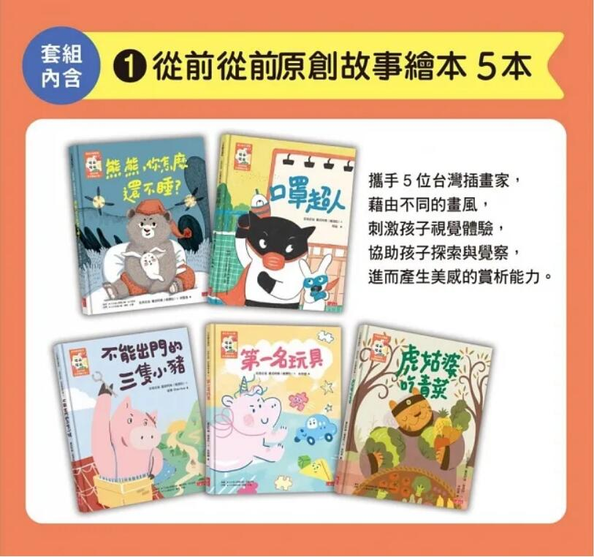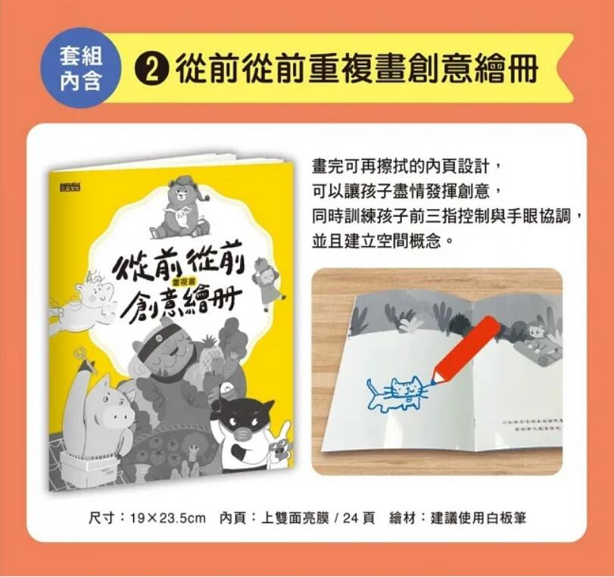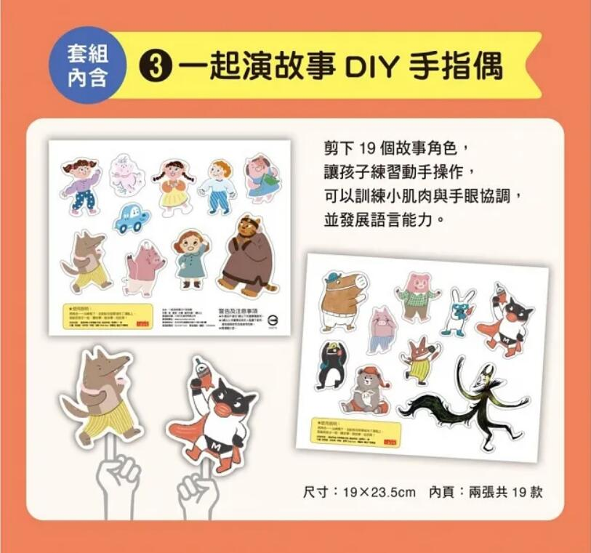

版權聯絡人：
Dony Hsu ( 许伯全)
Email： service@nurnberg.com.tw∣2366175957＠qq.com

